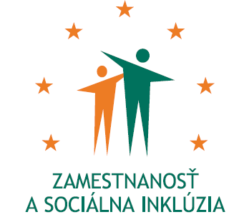
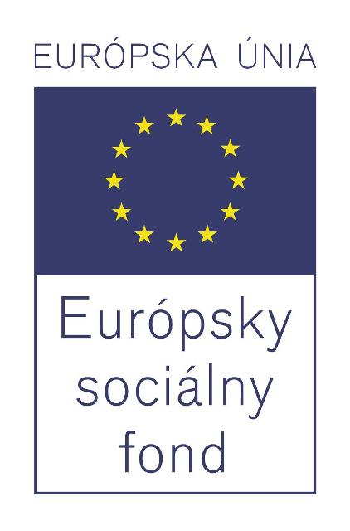

Formulár príkladov dobrej praxe ESF – b) Príloha č. 2

Názov projektu
Podpora udržania pracovných miest pre občanov so zdravotným postihnutím a zvyšovanie zamestnateľnosti UoZ

Názov Operačného programu
Zamestnanosť a sociálna inklúzia

Kód výzvy a ITMS kód projektu
OP ZaSI NP 2015/3.1/01 ITMS kód projektu: 27130130040

Názov prioritnej osi, opatrenia a rámcovej aktivity
3 Podpora zamestnanosti, sociálnej inklúzie a budovania kapacít v BSK
3.1 Podpora rastu zamestnanosti a zlepšenia zamestnateľnosti s osobitným zreteľom na vzdelanostnú spoločnosť

Miesto realizácie projektu (mesto/okres/samosprávny kraj)
Bratislavský kraj

Časový rámec realizácie projektu (dátum začatia a dátum ukončenia realizácie projektu: ddmmrrrr – ddmmrrrr)
01.01.2014 - 31.12.2015

Rozpočet projektu (celkové náklady na projekt a výška poskytnutého nenávratného finančného príspevku)
1 600 000,00 EUR

Kontaktné údaje prijímateľa (názov a sídlo prijímateľa, meno kontaktnej osoby pre projekt, telefón, fax, e-mail, webová stránka)
Ústredie práce, sociálnych vecí a rodiny
Špitálska 8, 812 67 Bratislava
Slovenská republika

Ing. Nikola Lukášiková
02/20444876
nikola.lukasikova@upsvr.gov.sk
www.upsvar.sk

Ciele projektu (uveďte kľúčové slová)
Podpora zamestnateľnosti uchádzačov o zamestnanie a udržanie pracovných miest pre občanov so zdravotným postihnutím v chránenej dielni a chránenom pracovisku.

Špecifický cieľ 1:
Podpora udržania občanov so zdravotným postihnutím (ZP) v zamestnaní.
Špecifický cieľ 2:
Zvýšenie predpokladov uchádzačov o zamestnanie (UoZ) na uplatnenie sa na trhu práce podporou ich rekvalifikácie.

Cieľové skupiny (uveďte kľúčové slová)
- občan so zdravotným postihnutím podľa § 9 zákona o službách zamestnanosti,
- samostatne zárobkovo činná osoba podľa § 5 zákona o službách zamestnanosti, ktorá je občanom so zdravotným postihnutím,
- zamestnávateľ podľa § 3 zákona o službách zamestnanosti,
- uchádzač o zamestnanie podľa § 6 zákona o službách zamestnanosti,
- znevýhodnený uchádzač o zamestnanie podľa § 8 zákona o službách zamestnanosti.

Stručný opis projektu:

Občania so ZP tvoria špecifickú skupinu obyvateľstva, ktorá potrebuje pomoc pre zabezpečenie plnej účasti na živote v spoločnosti. Znevýhodnenie so ZP zabraňuje človeku prístup k celému radu príležitostí a služieb prístupných pre ostatných spoluobčanov. Zdravotný stav týchto občanov im nedovoľuje plne sa realizovať, či už v osobnom alebo pracovnom uplatnení a každodenne im kladie do cesty prekážky, ktoré musia prekonávať. Práve táto skutočnosť je jedným z dôvodov, prečo prichádza k podpore občanov so ZP a zamestnávateľov formou poskytovania nenávratných finančných príspevkov, ktoré umožňujú vytvoriť podmienky pre uplatnenie tejto cieľovej skupiny na trhu práce.
V súčasnosti je dôležitý predovšetkým rozvoj odborných a všeobecných zručností a znalostí, prehlbovanie si kvalifikácie pre úspešné vykonávanie práce podľa požiadaviek zamestnávateľa a udržiavanie si svojej konkurencieschopnosti na trhu práce, aby sa UoZ mohli zamestnať. Ide predovšetkým o motiváciu vzdelávať sa a rozvíjať svoje znalosti a zručnosti a ochotu zmeniť pôvodnú kvalifikáciu nadobudnutú počas prípravy na povolanie v školskom systéme, t.j. ochotu „rekvalifikovať sa“, ak si to situácia na trhu práce vyžaduje.

- Ciele
Cieľom projektu je podpora zamestnateľnosti uchádzačov o zamestnanie a udržanie pracovných miest pre občanov so zdravotným postihnutím v chránenej dielni a chránenom pracovisku.

- Aktivity
V rámci hlavnej aktivity Poskytovanie príspevkov na vybrané AOTP a na rekvalifikáciu sa budú poskytovať príspevky AOTP, a to príspevok podľa § 60 zákona o službách zamestnanosti (obligatórny charakter) a príspevky na rekvalifikáciu podľa § 54 ods. 1 písm. d) zákona o službách zamestnanosti (fakultatívny charakter).
Úrady zabezpečujú realizáciu predmetných AOTP, t.j. prijímanie a kontrolu žiadostí o poskytnutie príspevku; uzatváranie / oznámení o poskytnutí príspevku; vykonávanie kontroly; vyplácanie príspevkov a evidovanie všetkých informácii a procesov v Informačnom systéme služieb zamestnanosti.
AOTP realizuje úrad spolu s konečnými užívateľmi, ktorým prijímateľ poskytuje finančné prostriedky EÚ a ŠR na spolufinancovanie na základe podmienok určených zmluvou o poskytnutí NFP.

Podporné aktivity:
Riadenie projektu
Publicita a informovanosť

- Výstupy/výsledky (kvalitatívne a kvantitatívne indikátory)

Hodnoty merateľných ukazovateľov budú súčasťou záverečnej monitorovacej správy.
Záverečná monitorovacia správa bude zahŕňať obdobie od 01.01.2014 do 31.12.2015 a bude vyhotovená a zaslaná na riadiaci orgán k 30.1.2016.

- Nadväznosť (trvalá/následná udržateľnosť výsledkov projektu)

Udržateľnosť výsledkov projektu spočíva v poskytnutí možností návratu UoZ na trh práce, získať a udržať si pracovné návyky a zručnosti pri výkone zamestnania, vzdelávať sa, a tým zvýšiť možnosť zamestnať sa.
Vzhľadom na skutočnosť, že v prípade znevýhodnených UoZ ide o početnú cieľovú skupinu, ktorá je bez intervencie a finančnej podpory ťažko umiestniteľná na trhu práce, AOTP budú na túto cieľovú skupinu zamerané dlhodobo aj po skončení realizácie tohto projektu buď zo zdrojov štátneho rozpočtu (ŠR) alebo aj zo zdrojov EÚ.
Projekt podporí zvýšenie zamestnateľnosti cieľovej skupiny aj s cieľom pružne reagovať v oblasti vzdelávania UoZ a znevýhodnených UoZ na potreby zamestnávateľskej sféry, a tiež podporí zlepšenie predpokladov integrovať nezamestnaných do pracovného procesu. Projekt napomôže prispôsobiť zručnosti pracovnej sily potrebám trhu práce, poskytne širšiu možnosť vzdelávať sa rôznym kategóriám nezamestnaných občanov podľa potrieb regiónu, zlepší ich prístup ku kvalitnejším pracovným miestam, prispeje k prekonávaniu sociálno-ekonomického znevýhodnenia spôsobeného nezamestnanosťou.

Fakultatívne položky:
- Problémy zistené pri aplikácii
V priebehu realizácie projektu neboli identifikované žiadne špecifické problémy, ktoré by negatívne ovplyvnili priebeh projektu.

- Prenositeľnosť (odporúčania pre zavedenie príkladov dobrej praxe, odporúčania pre použitie príkladov dobrej praxe v iných podmienkach)

Vydané publikácie zamerané na šírenie výsledkov projektu, webové stránky alebo iné aktivity
Publicita a informovanosť je zabezpečená počas celého obdobia trvania realizácie projektu a riadi sa Manuálom pre informovanie a publicitu pre prijímateľov v rámci ESF (2007-2013) pre Operačný program Zamestnanosť a sociálna inklúzia.
- 09/2015 zaslanie Formulára príkladov dobrej praxe ESF – a) na esf@employment.gov.sk a zverejnenie Formulára príkladov dobrej praxe ESF a) na webovej stránke www.upsvar.sk
- 09/2015 zverejnenie opisu národného projektu na webovej stránke www.upsvar.sk
- objednávanie komplexnej výroby a distribúcie informačných materiálov v zmysle Rámcovej dohody č. 210/OIPSS/2013
- 09/2015 zverejnenie tlačovej správy na webovej stránke www.upsvar.sk
- zaslanie Formulára príkladov dobrej praxe ESF – b) na esf@employment.gov.sk a zverejnenie Formulára príkladov dobrej praxe ESF b) na webovej stránke www.upsvar.sk.

Národný projekt Podpora udržania pracovných miest pre občanov so zdravotným postihnutím a zvyšovanie zamestnateľnosti UoZ
sa realizuje vďaka podpore z Európskeho sociálneho fondu
v rámci Operačného programu Zamestnanosť a sociálna inklúzia.
www.esf.gov.sk / www.employment.gov.sk / www.upsvar.sk

